ŠCRM Kamnik
Novi trg 41/a
1241 Kamnik

VAJA:
OSMOZA, PLAZMOLIZA IN DEPLAZMOLIZA

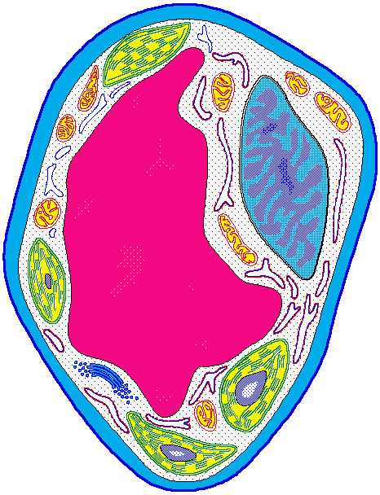

Kazalo
Uvod 3
Hipoteza 4
Material 4
Metode dela 4
Rezultati + priloga (delovni list: PLAZMOLIZA 5
Analiza rezultatov 6
Viri (literatura) 6

Uvod
Biologija je veda in znanost o življenju in živih bitij. Prehajanje snovi skozi celično membrano je bistvenega pomena za živa bitja. Poznamo dve vrsti transporta snovi, pasivni in aktivni transport.
PASIVNI TRANSPORT: Za to vrsto transporta energija ni potrebna, snovi pa potujejo v smeri koncentracijskega gradienta. Pomeni, da snovi potujejo iz mesta višje koncentracije na mesto nižje, do izenačitve. V pasivni transport uvrščamo: DIFUZIJO, OSMOZO in POSPEŠENO DIFUZIJO.
DIFUZIJA: Usmerjeno gibanje, ki poteka zaradi razlike v koncentraciji snovi. Delci se gibljejo v smeri padajočega koncentracijskega gradienta, to je v smeri postopnega padanja koncentracije od enega mesta proti drugemu. Difuzija poteka, dokler delci niso enakomerno porazdeljeni po prostoru. Ko se to zgodi, se v povprečju giblje enako število delcev v vseh smereh in koncentracijske razlike ni več (koncentracijski gradient je nič). Na ta način najlažje prehajajo plini O₂, CO₂, … snovi, ki se raztapljajo v maščobah (alkoholi) in manjše maščobne snovi (holesterol).
OSMOZA: Beseda pomeni usmerjen prehod topila skozi polprepustno sredstvo. H₂O (topilo) prehaja iz področja z nižjo koncentracijo raztopljene snovi v področje z višjo koncentracijo. -H₂O prehaja skozi beljakovinske pore. -Pri osmozi ločimo dva pojma glede na prisotnost vode (H₂O): -hipertonično okolje: Okolje je hipertonično, kadar je v okolici celice manj topila, kot v celici sami. Voda zaradi tega začne izhajati. Živalska celica se zmanjša in izsuši ter na koncu umre. V rastlinski celici pa le-ta obdrži obliko, vendar ji pade napetost ali turbor. Celica oveni. Procesu v katerem voda zapušča rastlinsko celico rečemo PLAZMOLIZA. -hipotonično okolje: Hipertonično okolje je, kadar je v okolici celice več topila, kot v celici. Voda prične vstopati v celico. Ko v živalski celici ni več prostora za vodo, celica poči. V rastlinski celici pa celica ne poči, saj se vakuola v katero prihaja voda le napne, do zadnjega kotička v celici. Procesu v katerem pride voda v rastlinsko celico rečemo DEPLAZMOLIZA.
POSPEŠENA DIFUZIJA: Proces, kjer snovi hitreje potujejo skozi celično membrano s pomočjo beljakovinskih prenašalcev ali posebej izoblikovanih beljakovinskih por. Prehajajo polarne snovi, torej vse tiste , ki se raztapljajo v vodi.
AKTIVNI TRANSPORT: Za ta transport je nujno potrebna energija, saj snovi prehajajo proti koncentracijskemu gradientu. Tukaj lahko omenimo »membransko črpalko«, ki deluje s pomočjo energije v celici (ATP). Pri tej črpalki snovi potujejo izmenično npr; kalij in natrij potujeta izmenično. Ko eden v celico vstopi drugi celico zapusti. Celice pogosto uporabljajo aktivni transport.
NOVI POJMI: -ENDOCITOZA je proces, ko celica sprejema snovi.
-EKSOCITOZA, se zgodi, ko snovi zapuščajo celico. -FAGOCITOZA proces, ko celica sprejema večje snovi (viruse, bakterije. –PINOCITOZA pomeni sprejem tekočih snovi: celično pitje.
HIPOTEZA: Ko bomo ob rob pripravljenega preparata, ki ga pripravimo iz povrhnjice čebule, dodali 3 kapljice 30% NaCl se bo vakuola v celici zmanjšala, zmanjšala se ji bo napetost ali turbor. V primeru , ko pa bomo uporabili destilirano vodo, se bo vakuola napolnila, napetost ali turbor se bo povečal.

Material
Za izvedbo poskusa (plazmoliza) smo potrebovali: -čebulo, -krovno steklo, -mikroskop, -destilirana voda, -30% NaCl, -kapalka, -papir(filtrirni), -pisalo in delovni list.

Metode dela
- Na mikroskopu smo poiskali sliko z najmanjšo povečavo.
- Potem smo opazovali celice.
- Celice kakršne smo videli smo skicirali na delovni list (Slika 1: začetno stanje).
- Ob rob krovnega stekelca smo dodali 3 kapljice 30% NaCl. Istočasno pa smo ob nasprotni rob dodali papir (filtrirni).
- Opazovali smo kaj se dogaja s celicami. Novo nastalo sliko smo skicirali na delovni list (Slika 2: 30% NaCl).
- Na isti rob, kot smo prej dodali 30% NaCl, smo nato dodali destilirano vodo in jo s filtrirnim papirjem povlekli skozi.
- Nova opažanja smo spet skicirali na delovni list (Slika 3: voda)
Ob vsaki skicirani sliki smo napisali tudi v kakšnem okolju je celica in kateri proces se pojavi. 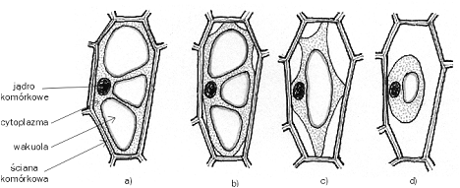
PLAZMOLIZA
Rezultati
Rezultat, ko smo dali ob rob preparata 30% NaCl je bil, da se je vakuola skrčila, turbor se ji je zmanjšal. Ko pa smo dali ob rob destilirano vodo, se je vakuola znova napolnila, turbor se ji je povečal.

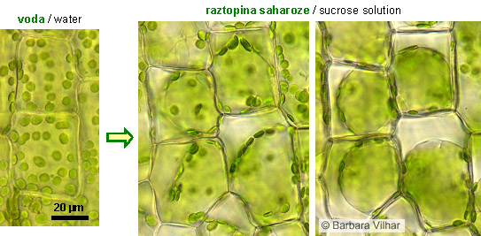
Primer plazmolize. (Pri nas je bilo dokaj podobno.)

Analiza rezultatov

Ko smo na rob našega preparata dodali 30% NaCl je postalo okolje ob celici hipertonično okolje, zato je voda začela izhajati iz vakuole, ker je bilo v njeni okolici manj vode, kot v njej (osmoza). Pojavila pa se je plazmoliza. Celična stena je ostala ista, le malo manj napeta, celična vakuola pa se je ponekod čisto skrčila. Zmanjšala se ji je napetost ali turbor.
Ravno nasprotno pa se je zgodilo v primeru, ko smo na isto mesto, na katero smo prej dali 30% NaCl, dali destilirano vodo. Okolje ob celici, se je zaradi vode spremenilo v hipotonično okolje. Voda je začela vstopati v vakuolo, vstopala je, dokler ni bila koncentracija vode na obeh straneh celične stene enaka.

Viri (literatura)
http://www.bryk.pl/s%C5%82owniki/s%C5%82ownik_biologiczny/img/
http://www.druga.org/~inf10708/1c/1c1KauranAndreja/AKauran-PrehSnoviSkoziMem.pdf
http://sl.wikipedia.org/wiki/Difuzija

